1. **IAP程序烧写**

1、打开IAP代码工程直接烧写即可；

1. **APP代码修改**
2. flash地址修改

在keil里点击打开设置窗口，在Target页面中设置Flash地址，如图：

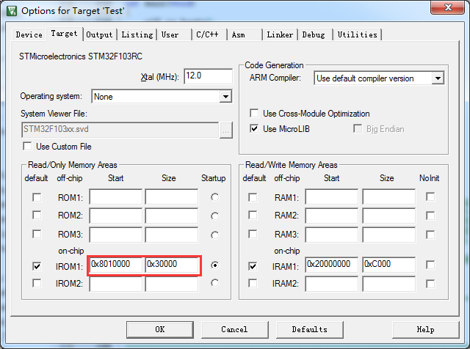

1. 生成bin升级文件

在user页面中设置After Build/Rebuild中设置BIN文件生成脚本，例如我的设置为

E:\Keil_v5\ARM\ARMCC\bin\fromelf.exe --bin -o ..\OBJ\Main_Ctr.bin ..\OBJ\Main_Ctr.axf

以上路径需要根据KEIL安装位置选择，不同电脑需要根据实际设置。Main_Ctr为APP工程名字。如图：

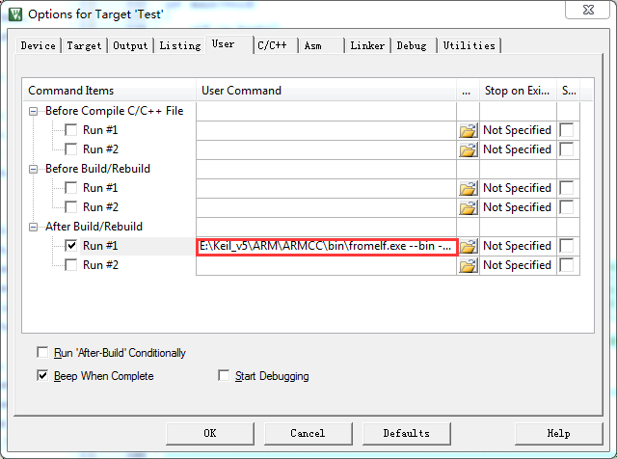

1. 设置链接器配置

在linker页面中勾选Use memory Layout From Target Dialog

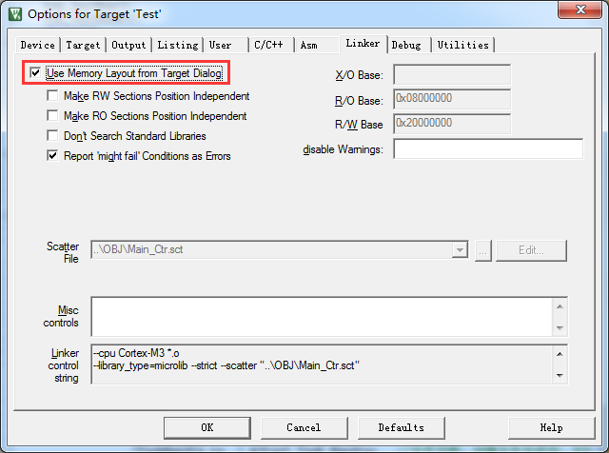

1. 重定义中断向量表位置

在APP代码中的main函数最前面设置中断向量表重定位，并清理升级标志位。

u16 is_boot=0;

SCB->VTOR = FLASH_BASE | 0x10000;

STMFLASH_Read(FLASH_APP_Info_ADDR,&is_boot,1);

if(is_boot==0X5555)

{

is_boot = 0xAAAA;

STMFLASH_Write(FLASH_APP_Info_ADDR,&is_boot,1);

}

如图：

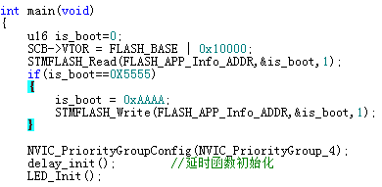

其中FLASH_APP_Info_ADDR在stmflash.h中进行了定义，同时对增益数据保存位置进行了更改，防止代码更新过程擦除增益数据。

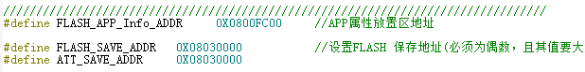

1. 添加升级指令

在串口指令USART_APP.c文件添加升级指令：

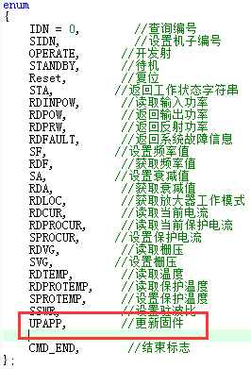

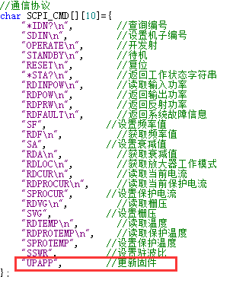

同时添加指令处理代码：

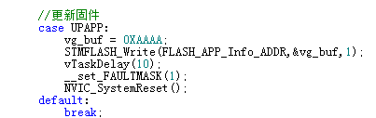

具体修改可参考附件代码。

1. **升级操作**
2. 连接主控板的485到PC端，打开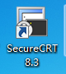连接端口。
3. 连接成功后，点击键位设置如图

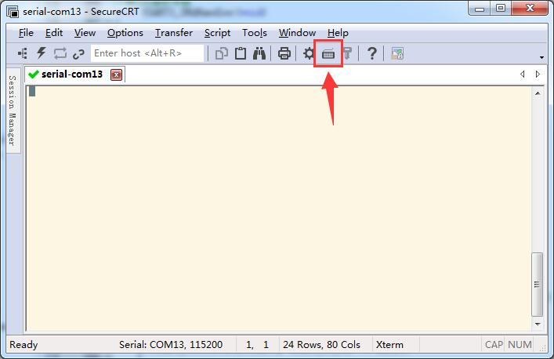

按照以下步骤设置回车键重定义

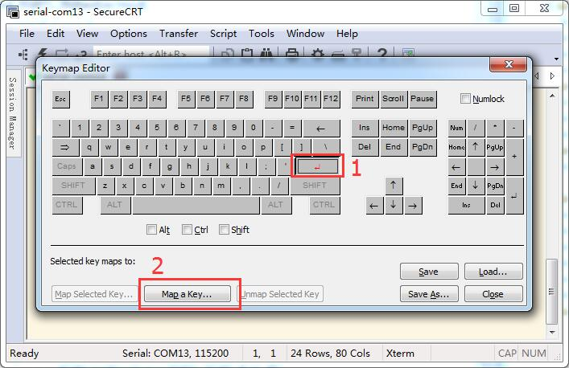

出现等待界面时，点击enter键：

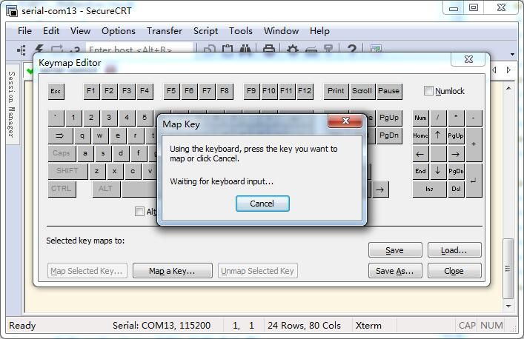

在弹出来的窗口中输入UPAPP\r\n ,如图所示：

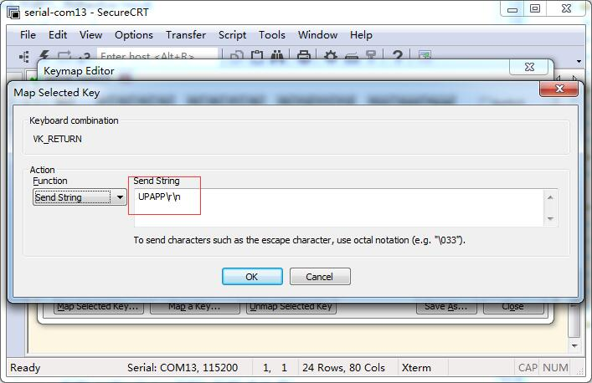

然后保存：

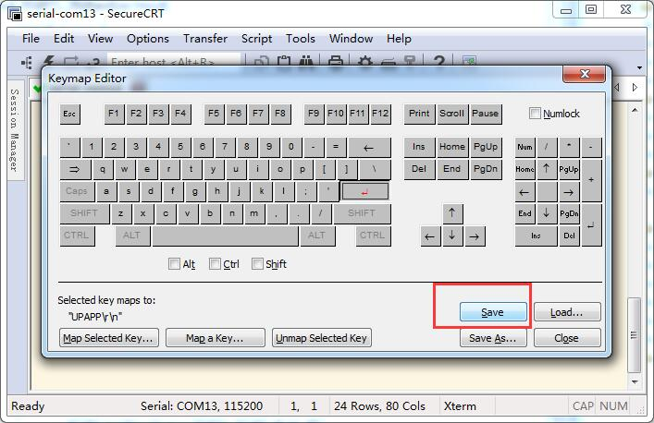

1. 发送升级文件

上电后，点击enter键，主控板会进入升级模式，主控板会一直发送C，等待文件发送。

在Transfer选项下选择Send Ymodem,如图：

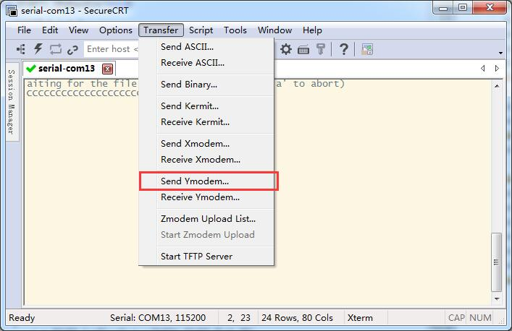

在弹出来的窗口中选择升级文件：

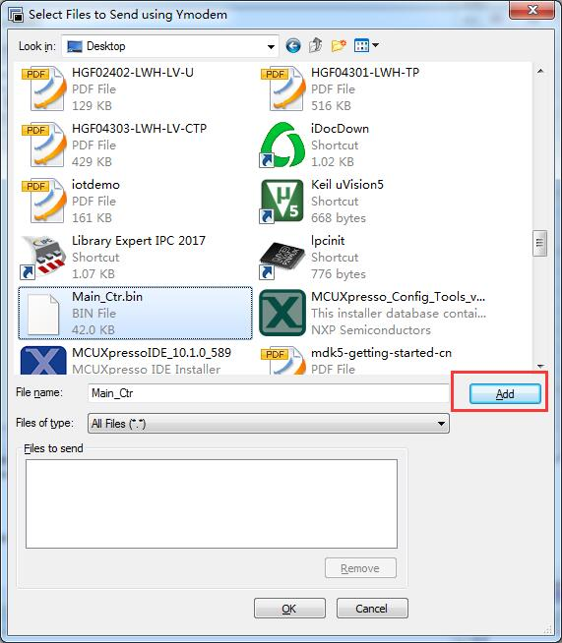

添加后，点击OK

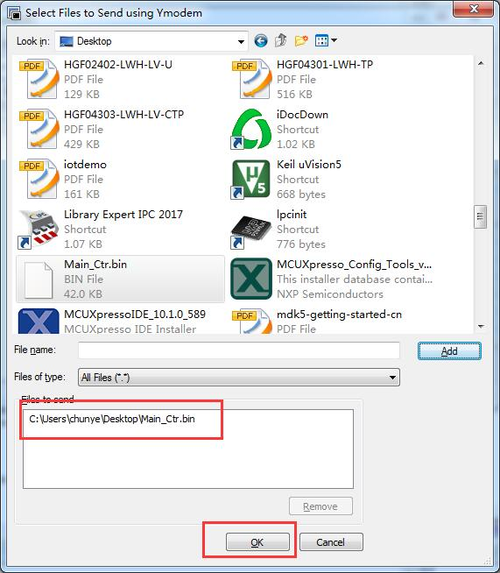

1. 等待发送完毕

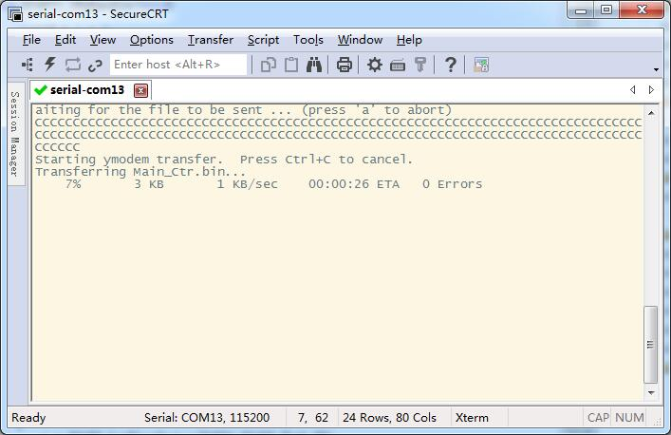

发送完成后：

